«Кубок Легенд» 2020

12 розыгрыш «Кубка Легенд» пройдет в новом формате. В этом году на площадке МСА «Лужники» сыграет 8 команд, на турнире дебютирует сборная Турции. С 21 по 23 февраля болельщиков ожидает еще больше футбола и еще больше звезд. Сборная России попытается отстоять свой титул. В ходе жеребьевки с участием Андрея Тихонова и экс-футболиста «Ливерпуля» Альберты Риеры определился состав групп.

Группа А: Россия, Испания, Португалия, Турция
Группа B: Германия (финалист прошлогоднего розыгрыша), Франция, Нидерланды и сборная Звёзд.

Расписание матчей

21 Февраля
14:00 Португалия - Испания (Группа А)
15:00 Франция - Германия (Группа B)
16:00 Россия - Турция (Группа А)
17:00 Сборная Звёзд - Нидерланды (Группа B)

22 февраля
12:00 Турция - Португалия (Группа А)
13:00 Германия - Нидерланды (Группа B)
14:00 Испания - Турция (Группа B)
15:00 Франция - Сборная Звёзд (Группа B)
16:00 Россия - Португалия (Группа А)
17:00 Сборная Звёзд - Германия (Группа B)
18:00 Испания - Россия (Группа А)
19:00 Нидерланды - Франция (Группа B)

23 Февраля
13:00 4А - 4B Матч за 7 место
14:00 3А - 3B Матч за 5 место
15:00 2А - 2B Матч за 3 место
16:00 Финал 1А - 1B
16:45 Церемония закрытия

Уже подтвердили участие такие звезды как легенда «Ливерпуля», победитель Лиги Чемпионов Йон Арне Риисе, рекордсмен сборной Израиля, звезда английской премьер-лиги Йосси Бенаюн, победитель Лиги Чемпионов в составе «Порту», трехкратный чемпион и обладатель кубка Англии в составе «Челси» Паулу Феррейра, 7-кратный чемпион Франции в составе «Лиона» Сидней Гову, аргентинский волшебник «Барселоны» Хавьер Савиола, блестящий Рафаэл ван дер Ваарт и многие другие.

Составы команд будут опубликованы в ближайшее время на LEGENDS.RU

Заявки на аккредитацию, запросы по интервью и прочие вопросы, просьба направлять на press@n-sport.ru

О «Кубке Легенд» им. Константина Еременко

«Кубок Легенд» проходит с 2009 года. Турнир основан и проводится компанией NewSport совместно с правительством Москвы. В 2014 году мэр Москвы Сергей Собянин включил «Кубок Легенд» в список «традиционных» спортивных мероприятий столицы. Ежегодный турнир
проходит при поддержке Министерства спорта РФ и Российского футбольного союза (РФС). На «Кубке Легенд» блистали такие звезды мирового футбола как: Франческо Тотти, Фабио Каннаваро, Дженаро Гаттузо (Италия); Алдаир, Сержиньо (Бразилия); Педру Паулета, Фернанду Коуту (Португалия); Фреди Бобич, Оливер Нойвиль (Германия); Рональд де Бур, Арон Винтер (Нидерланды) и многие другие.

В качестве почетных гостей турнир посещали легендарные футболисты – Эйсебио, Бебето, Рууд Гуллит.

Из регламента «Кубка Легенд»

Матчи проходят на площадке 48×24 метра, ограниченной бортами, исключающими ауты. Покрытие - искусственный газон последнего поколения. Размеры ворот – 5×2. В игре принимает участие команда из 6 футболистов: 5 полевых и вратарь. Команды проводят 2 тайма по 20 минут. Перерыв между таймами – 5 минут.

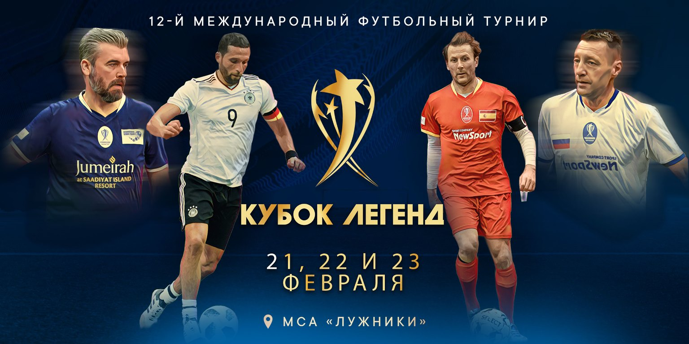
Приглашаем Вас
на Международный футбольный турнир «Кубок Легенд имени Константина Еременко»,
который с 21 по 23 февраля 2020 года уже в 12-й раз пройдет
на малой спортивной арене ОК "Лужники" в Москве .
В этом году розыгрыш «Кубка Легенд» пройдет в новом формате!
Впервые вместо 6 команд выступят 8 сборных: Германии, Португалии, Испании, России, Франции, Турции, Нидерландов, Сборная звезд.
Это значит еще больше футбола, еще больше легенд, еще больше шоу!
Несмотря на то, что участники турнира уже не являются действующими
профессиональными футболистами, их высочайшему мастерству и физической готовности можно только позавидовать –
матчи «Кубка Легенд» всегда отличаются обилием красивых игровых моментов и высоким темпом игры.
Бесплатные билеты на турнир можно получить, перейдя по ссылке: https://clck.ru/ME3NM
и выполнив следующие действия:
1. Выбрать мероприятие, сектор (подсвечены цветом), ряд, места;
2. Ввести ФИО владельцев билетов;
3. Перейти к оплате;
4. Ввести e-mail, на который придет билет и телефон;
5. Погасить заказ промо-кодом «LEGENDA»
(нажать на поле промо-код и ввести сам промо-код);
6. Готово! Билеты придут на указанный Вами e-mail.
Ждем вас на МСА “Лужники”!

В 2010 году не стало одного из футболистов сборной легенд России и звезды мирового мини-футбола — Константина Еременко. Попечительский совет поддержал предложение Президента компании NewSport Тамерлана Куриева о присвоении «Кубку Легенд» имени легендарного спортсмена.

